BAĞLAYICI TARİFE BİLGİLERİ
Fasıl 25
Tuz; kükürt; topraklar ve taşlar; alçılar, kireçler ve çimento
Gümrük Koçu - Ufuk Çetintaş · 21 Ekim 2026
Bu dosya, Türkiye'de verilmiş ve Fasıl 25 kapsamındaki GTİP'lerde sınıflandırılmış 6 bağlayıcı tarife bilgisini (BTB) içerir; bunların 0 tanesi yürürlüktedir. Kayıtlar GTİP sırasına göre dizilmiş ve 4 haneli pozisyonlara göre gruplanmıştır. Kaynak: mevzuat.net, Türkçe Bağlayıcı Tarife Bilgileri (21 Ekim 2026 itibarıyla).
Pozisyon | BTB sayısı | Yürürlükte
25.01 | 2 | 0
25.20 | 4 | 0

Pozisyon 25.01 (2 BTB)
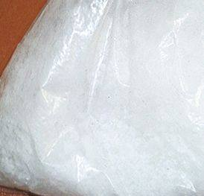 | 2501.00.99.90.13 TR050401  Yürürlükte değil · Başlangıç: 20.10.2005 · Bitiş: ?  Eşya: 5 ppm'lik katılaşma önleyici ajanla işlenmiş dökme endüstriyel deniz tuzu.  Gerekçe: Genel Yorum Kuralları (1) ve (6). Gümrük Tarife Cetveli İzahnamesi 25.01 tarife pozisyonu açıklama notları.

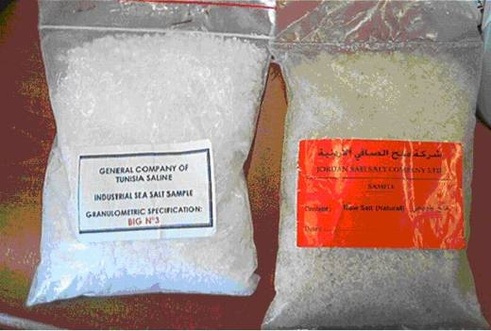 | 2501.00.99.90.13 TR050421  Yürürlükte değil · Başlangıç: 09.11.2005 · Bitiş: ?  Eşya: Denatüre edilmemiş deniz tuzu.  Gerekçe: Genel Yorum Kuralları (1) ve (6). GTC İzahnamesi 2501 tarife pozisyonu açıklama notları.

Pozisyon 25.20 (4 BTB)
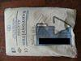 | 2520.20.10.00.00 TR060000080005  Yürürlükte değil · Başlangıç: 25.09.2008 · Bitiş: 31.12.2009  Eşya: Kartonpiyer Alçısı.Eşya temel olarak kalsiyum sülfat(CaSO4),kalsiyum karbonat (CaCO3) ve eser miktardaki diğer maddelerden oluşmaktadır.Dekorasyon ve tadilat işlerinde kullanılan alçıdır.Eşya 30 (+/-%2) kg lık polipropilen dokuma ambalajdadır.  Gerekçe: -Genel Yorum Kuralları (1) ve (6). -Gümrük Tarife Cetveli İzahnamesi 25.20 tarife pozisyonu açıklama notları.

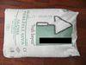 | 2520.20.10.00.00 TR060000080006  Yürürlükte değil · Başlangıç: 25.09.2008 · Bitiş: 31.12.2009  Eşya: Perlitli Sıva Alçısı.Eşya temel olarak kalsiyum sülfat (CaSO4),kalsiyum karbonat (CaCO3) ve eser miktardaki diğer maddelerden oluşmaktadır.Beton,gazbeton,tuğla vb. yüzeylere uygulanan ilk kat sıva alçısıdır.Eşya 35 (+/-%2) kg lık polipropilen dokuma ambalajdadır.  Gerekçe: -Genel Yorum Kuralları (1) ve (6). -Gümrük Tarife Cetveli İzahnamesi 25.20 tarife pozisyonu açıklama notları.

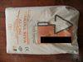 | 2520.20.10.00.00 TR060000080007  Yürürlükte değil · Başlangıç: 25.09.2008 · Bitiş: 31.12.2009  Eşya: Makine Sıva Alçısı.Eşya temel olarak kalsiyum sülfat(CaSO4),kalsiyum karbonat (CaCO3) ve eser miktardaki diğer maddelerden oluşmaktadır.Beton,gazbeton,tuğla vb. yüzeylere makina ile uygulanan ilk kat sıva alçısıdır.Eşya 35 (+/-%2) kg lık polipropilen dokuma ambalajdadır.  Gerekçe: -Genel Yorum Kuralları (1) ve (6). -Gümrük Tarife Cetveli İzahnamesi 25.20 tarife pozisyonu açıklama notları.

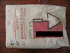 | 2520.20.10.00.00 TR060000080008  Yürürlükte değil · Başlangıç: 25.09.2008 · Bitiş: 31.12.2009  Eşya: Saten Perdah Alçısı.Eşya temel olarak kalsiyum sülfat(CaSO4),kalsiyum karbonat (CaCO3) ve eser miktardaki diğer maddelerden oluşmaktadır.Pürüzsüz yüzey elde etmek için kullanılan son kat perdah alçıdır.Eşya 30 (+/-%2) kg lık polipropilen dokuma ambalajdadır.  Gerekçe: -Genel Yorum Kuralları (1) ve (6). -Gümrük Tarife Cetveli İzahnamesi 25.20 tarife pozisyonu açıklama notları.

